在启动程序前，先要做以下准备工作。
1.启动ETCD，exe文件。
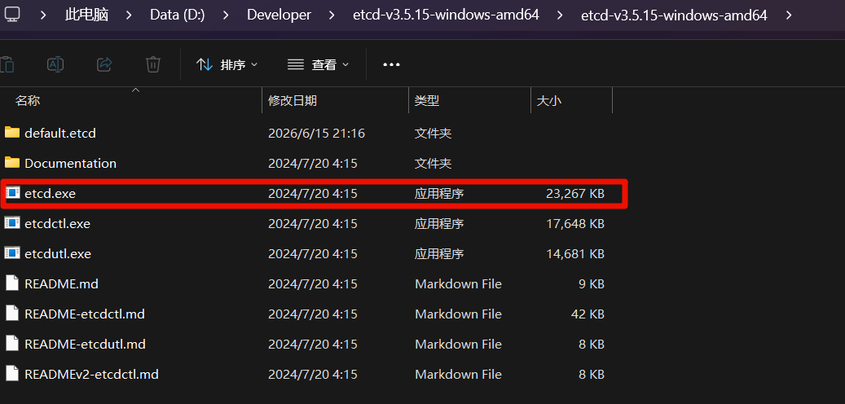
2. 启动redis
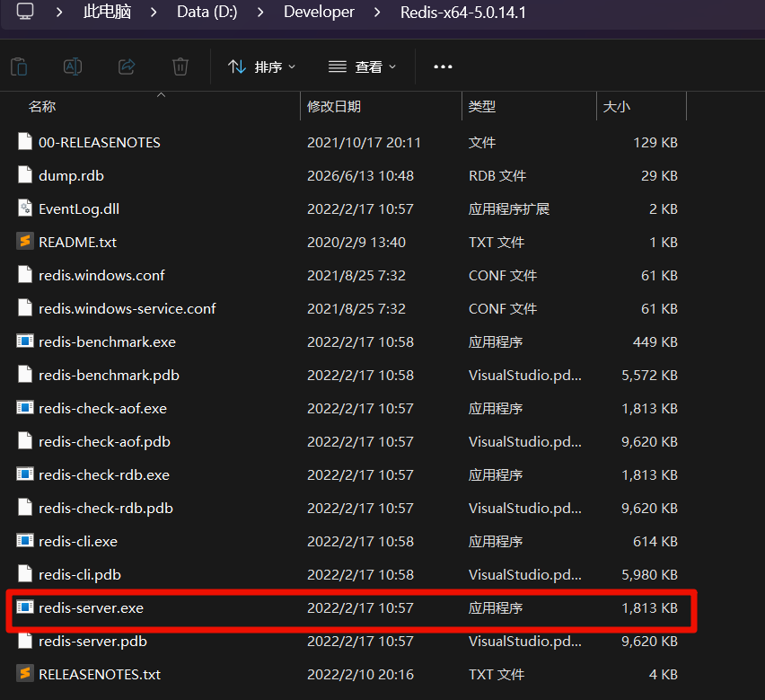
3. 启动nacos
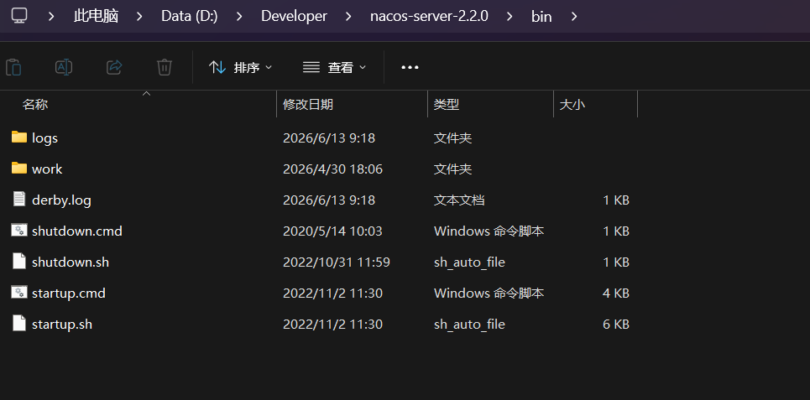
在该bin目录下，进入终端，同时输入指令：startup.cmd -m standalone
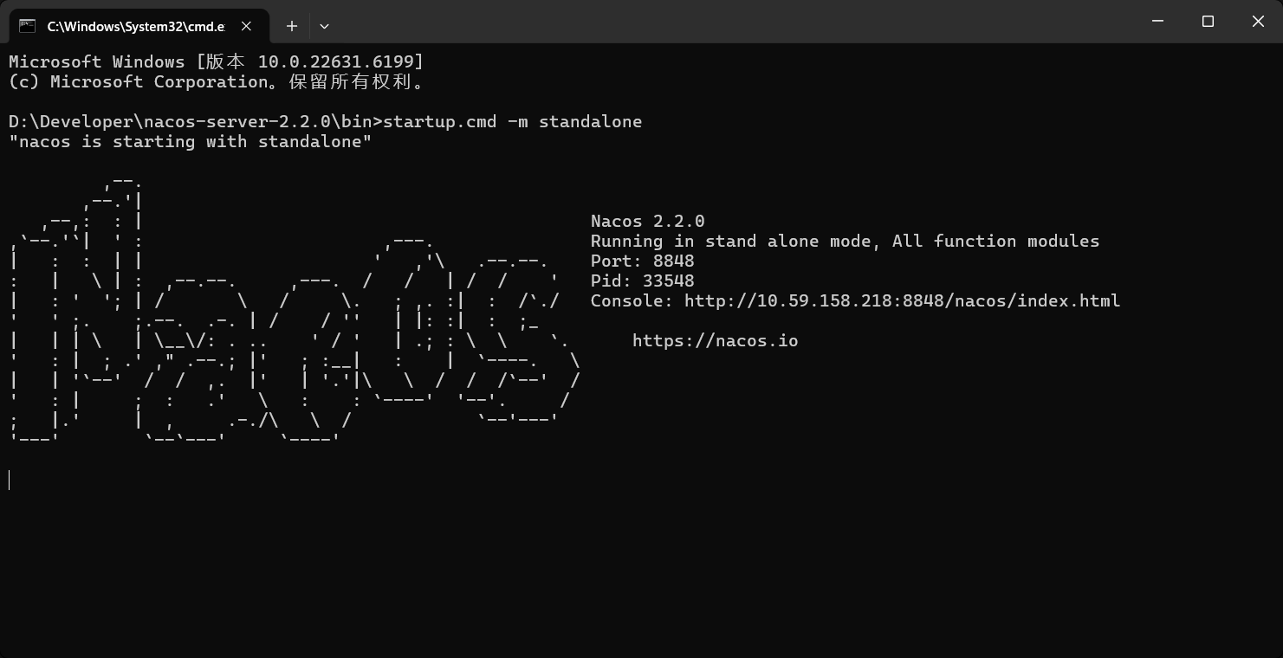
4. 在sentinel的文件目录下，进入终端。
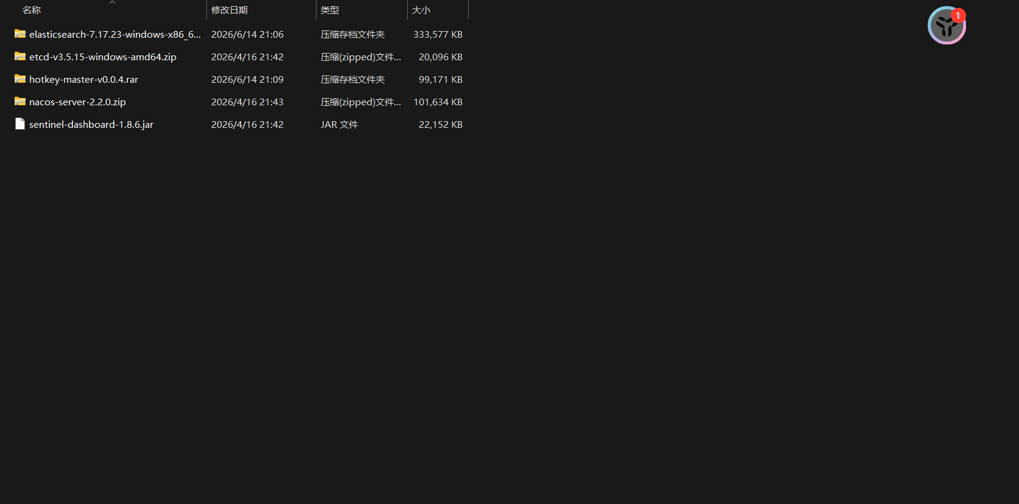
输入指令：java -Dserver.port=8131 -jar sentinel-dashboard-1.8.6.jar
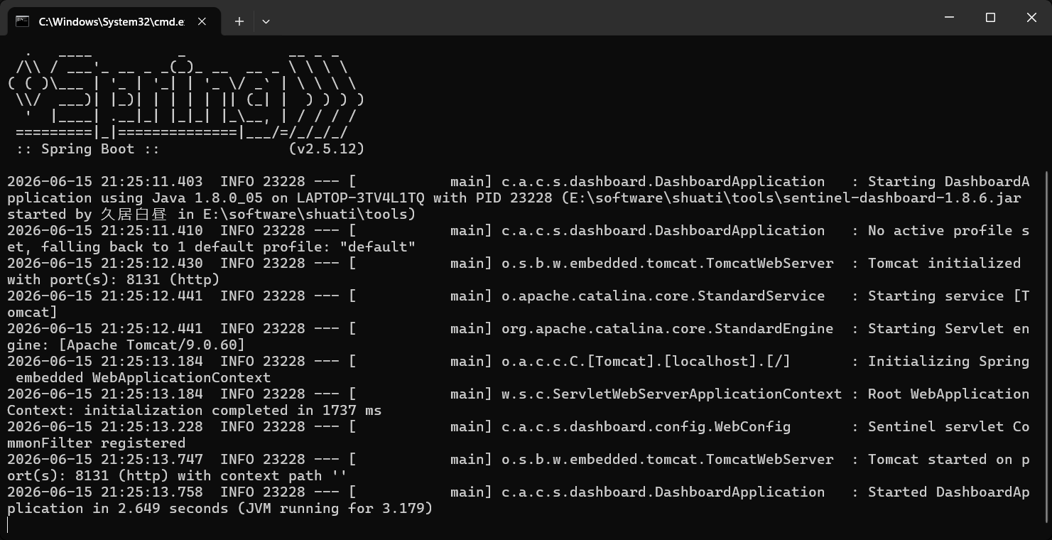
5. 在ES引擎的bin目录中，点击相应执行文件。
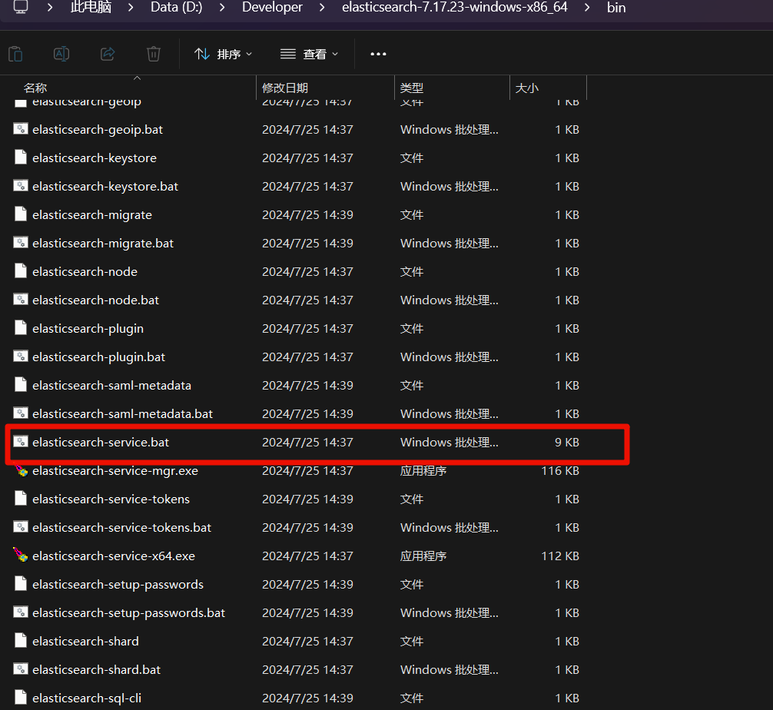
5. 启动hotkey，分别启动work程序，和dashboard程序。
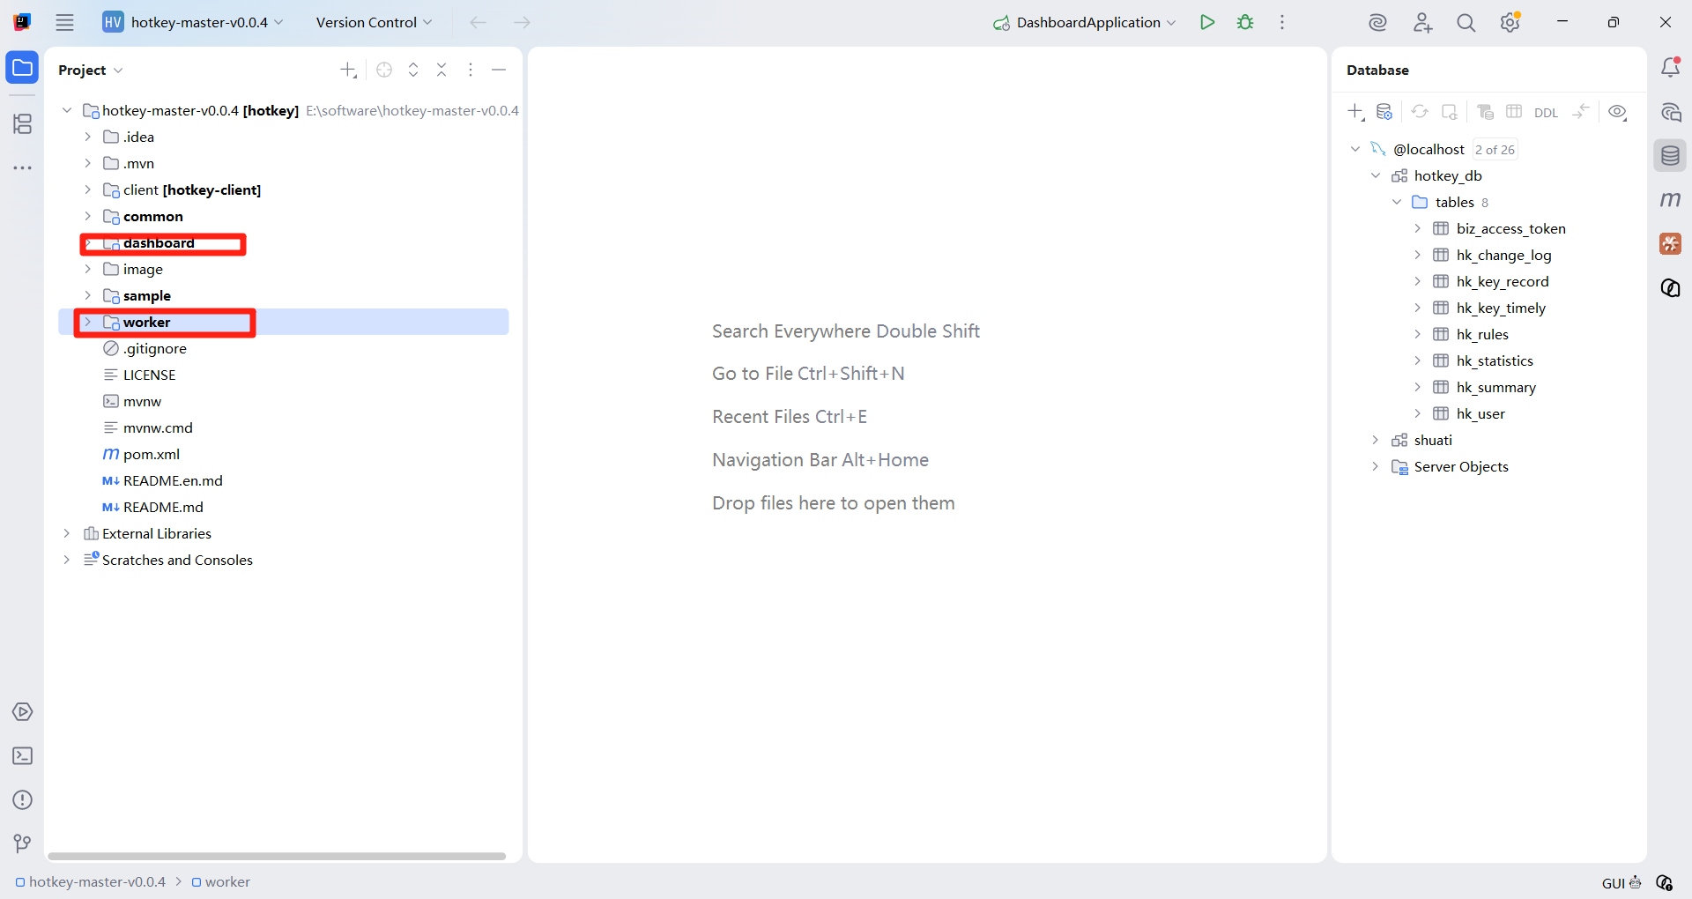
6. 进入数据库，执行以下脚本。
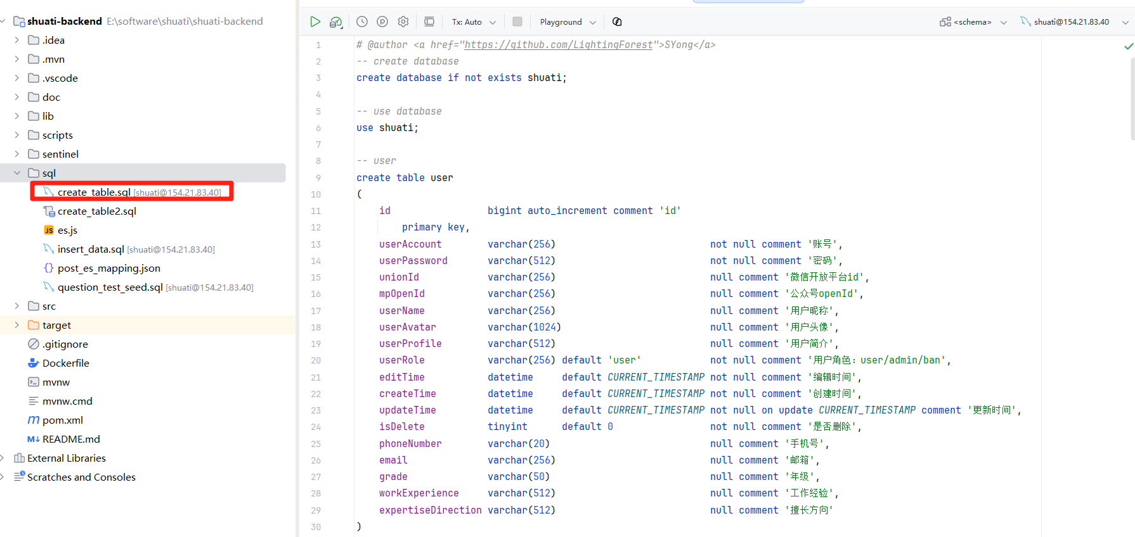
接着，在执行相关源程序，运行系统。

